课程基本信息
课例编号 |  | 学科 | 音乐 | 年级 | 八年级 | 学期 |  | 秋季
课题 | 《彩云追月》
教科书 | 书名：音乐  出版社：人民音乐出版社 出版日期： 2013 年 7 月
学生信息
姓名 | 学校 |  |  | 班级 |  |  | 学号
课后练习
一、 聆听 4 小节旋律，在乐谱空缺处填写正确的音符与节奏。
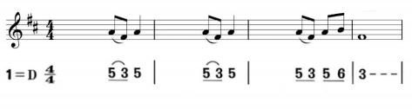
二、 分别欣赏钢琴版、古筝版《彩云追月》，跟随演奏小声哼唱主题旋律，体验不同器乐版本的风 格差异。

